Что такое любовь к себе?

​​Любовь к себе - это естественная и радостная забота о себе, о своем теле, уме, душе и духе.
Любовь к себе - это не эгоизм. Любовь к себе может быть эгоистичной, а может и не быть. Любовь - отражение нашей личности, и если человек эгоист, то и его любовь к себе будет эгоистична. Строго говоря, тут правильнее говорить не о любви к себе, а о влюбленности в себя. Очарование собой, поглощенность собой, преувеличение своих достоинств - это признаки влюбленности в себя, и такая влюбленность действительно достаточно эгоистична.
Если же человек думает об окружающих и заботится о них, то его любовь к себе с эгоизмом никак не связана, для него легко и естественно любить как себя, так и окружающих. Сил на это - вполне хватает. Тот, кто любит себя давно и естественно, уделяет этому не слишком много времени, как и у хорошего садовника ухоженный сад не требует слишком больших хлопот. Позаботиться о себе здоровому и бодрому человеку - несложно.
Ты проснулся? Поднял себя милого с удовольствием, умыл себя красивого, порадовался на себя бодрого - и большой нужды что-то себе еще делать уже нет. Все уже здорово, уже хочется заняться чем-то или кем-то другим: приготовить вкусный завтрак себе и домашним, всех поцеловать и помочь собраться.
Реальность, однако, такова, что те, которые озаботились любовью к себе, по крайней мере на первых порах становятся более эгоистичны - просто потому, что основное внимание в этом случае начинает уделяться себе любимому. Себе любимой.
Дополнить любовь к себе вниманием и заботой к другим - возможно, это несложно, но это совершенно отдельное направление работы. Любовь к другим сама по себе из любви к себе никак не следует и не вытекает.
Что же это такое, любовь к себе? Любовь к себе - это забота о себе. Но настоящая любовь - это не просто забота, а забота радостная, когда заботиться хочется, когда в душе радость от самого процесса заботы. Если этого нет - забота о себе есть, а любви к себе нет, есть просто самообслуживание. Бывает человек заботится о себе - без радости, а когда нет радости, нет и любви.
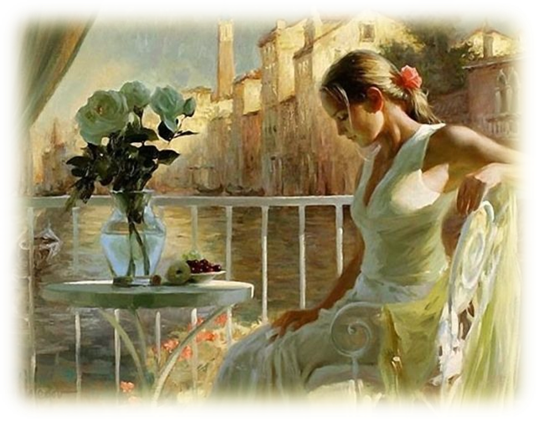
Один из секретов любви к себе - в этой внутренней радости и в ее простой формуле, а именно: тепло, свет и энергия. Когда в душе есть тепло, когда в душе есть свет и солнце, когда у вас в душе и теле есть энергия - вы чувствуете любовь в душе, вы живете с любовью. Это - прекрасно! Но иногда в душе бывает холодно, и когда вы чувствуете в душе холод – у вас нет любви. Если человек описывает картинку своего внутреннего мира как - серо, ну какая-то зима, какой-то вечер, может быть лампочки погасли, и в голосе нет ни радости, ни энергии - такой человек живет без любви. А как рождать и поддерживать свет и тепло в своей душе? Что для этого нужно делать?
Часто думают, что любовь к себе состоит в том, чтобы с удовольствием удовлетворять свои самые простые потребности. Иногда девушка вроде бы дала себе все: выспалась, напоила-кормила себя, устроила себе шоппинг - а внутри все плохо. Тоскливо. Само по себе удовлетворение потребностей не есть любовь к себе и далеко не всегда это кончается внутренней радостью, светом и теплом. Никакими покупками всерьез себя не наполнишь, это только некоторая обманка. Как временная мера, как заменитель любви к себе.
Удовлетворение своих потребностей - еще не любовь к себе. Кто-то после этого начинает любить себя, а кто-то нет. Конечно, потребность потребности рознь. Если у вас потребность двигаться вперед, развиваться, потребность заботиться о других людях, потребность быть нужной или потребность любое дело осваивать достойно, качественно, то удовлетворяя такие потребности, у вас будет больше оснований любить себя. У вас будет чем гордиться.
Нередко в качестве помощи и подсказок "Как полюбить себя" рекомендуют следующие рецепты: "Прими себя", "Себя не грызи", "Прости себя и других", "Не завидуй", "Будь здесь и сейчас". Это хорошие рекомендации, просто они не относятся напрямую к теме любви к себе. Они не про то, как себя любить, а про то, как себя не бить и не мучить. Это нормальная психотерапия, но к состоянию любви отношения не имеет, как врач-травматолог не имеет отношения к работе косметолога. Травматолог лечит травму, косметолог наводит красоту на здоровом теле. Если человек приходит с больной душой, ему нужно сделать ремонт души, но душа без боли не то же самое, что душа с любовью. Это рекомендации - не про любовь, а про ремонт.
​​​​​​​С другой стороны, если душа болит, то вначале действительно нужно ее подлечить. Если в душе совсем темно, если в душе проблемное болото, то на таком болоте дворца не построишь. Да, нужно убирать позицию Жертвы, разбираться с внутренним саботажником, снимать ограничивающие верования и телесный негатив, отказываться от сладких идеализаций, отучать себя от дурных привычек - работы много. Кому-то здесь будет показаны лечение и психотерапия, кому-то - путь учебы. Важно понять - когда вы всю эту непростую, но архиважную работу сделали, любовь к себе у вас автоматически не появится. Дом просто отремонтированный - еще не пространство праздника, праздник нужно обустраивать отдельно. Отремонтированная душа просто работает без сбоев, а наполнить ее любовью - другая, отдельная работа.
Сложная ли это работа? Это - просто. Просто для душевно здоровых людей.
Итого, будьте внимательны: любовь к себе начинается не тогда, когда вы удовлетворяете свои потребности, а после этого, когда вы себе понравились и вы решили себя любить, то есть включили внутри себя свет, тепло и живую энергию. Соответственно, можно начать любить себя сразу, не дожидаясь от себя ничего.
Любовь – отражение нашей личности. Какая личность – такая и любовь. Любовь к себе бывает недалекая, бывает эгоистичная, бывает опасная. И если не мудры мы, то не мудра и наша любовь, и если вы любите себя не умно, ваша радость и довольство собой будут не очень долгими. Радость сопровождает всю жизнь только тех, кто любит себя мудро, кто к себе требователен и критичен.
Любовь хрюшки к себе состоит в том, чтобы наесться от пуза и лечь в уютную лужу.
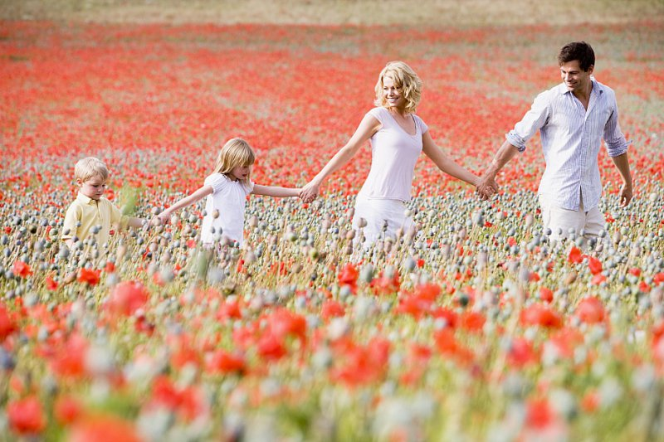
Наверное, вас привлекают другие перспективы. Замыкаясь в своей любви к себе только на себе, вы, в конце концов, осложняете и обедняете свою собственную жизнь. Любовь к себе оттачивается, уточняется на опыте любви к другим людям. Можно сказать определеннее: только научившись действительно любить других людей - своего мужа или жену, своих детей, родителей, - только в этом случае человек начинает любить себя не слепо и не криво, а внимательно и разумно.
Говоря о любви, нужно учесть особенность мужского и женского языка. Мужчины и женщины – разные. Для женщин любовь к себе это обычно естественная, идущая совсем от души, радостная забота о себе, о своем теле. Когда женщина заботится о всем, что у нее есть, чувствует и ценит лучшее, что в ней есть, заботится о себе с радостью, и живет с внутренним светом, то про такую женщину можно сказать, что она себя любит. Любовь для женщины – чувство, ее любовь – теплое отношение, и в центре ее любви – радость и ощущение комфорта.
Мужчины о любви говорят реже, но если когда-то можно сказать, что этот мужчина себя любит, то за этим в жизни мужчины всегда будут стоять ответственные действия, его поступки. Он будет себя умывать, образовывать, заниматься спортом, работать со своим характером, то есть для мужчины любовь к себе – это действия. Что с собою делать, чтобы быть бодрым, умным и здоровым всю жизнь. Любовь для мужчины – действия, его любовь – требовательна, и в центре его внимания – его силы и возможности.

В любви к себе четыре важных направления: внутреннее благополучие (внутренний свет, тепло и энергия), забота о своем здоровье (здоровый образ жизни и спорт), развитие своей культуры (образование и воспитанность) и забота о своей внешности, которая должна радовать и вас, и тех, кто вам дорог.
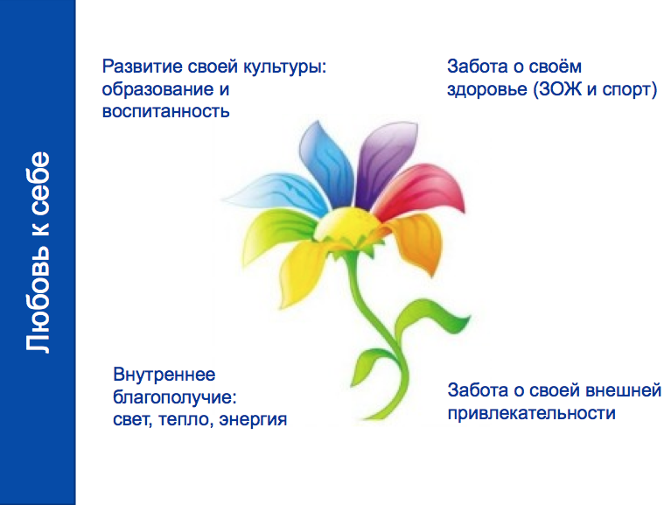
И все это - нужно делать. Действительно, любить - это глагол, и любить себя - это себе что-то делать. Что?
- Управляйте своей жизнью, выберете стать Автором своей жизни!
- Замечайте достоинства в окружающих людях. Возьмите себе в работу писать каждый день десять новых достоинств своих и десять достоинств кого-то из своих близких, знакомых или коллег по работе.
- Составьте список того, что вас радует, и вычеркните оттуда все вредное. Выбирайте себе лучшее и после этого только не ленитесь радовать себя!
- В течение дня следите за своим отдыхом, не работайте тоскливо и на износ: либо дайте себе отдых, либо работайте бодро.
- Начните жить организованно, начните писать свои задачи на день и план на неделю, позже - и цели на год.
- Верьте в себя и ставьте себе цели большие, под свой рост.
- Верьте в себя, верьте в свое будущее, верьте в то, что это самое лучшее вы сможете передать своим детям. У вас достаточно ума, культуры, души, света, любви, солнышка, радости, воспитанности.
- Определите свой Максимум жизни и реализуйте его
- Гордитесь собой, зная, что вы этого достойны!

